- Al iniciar el formulario, todos los TextBox están habilitados, y esta por defecto que la Guia y el Control de Lectura equivalen al 20%
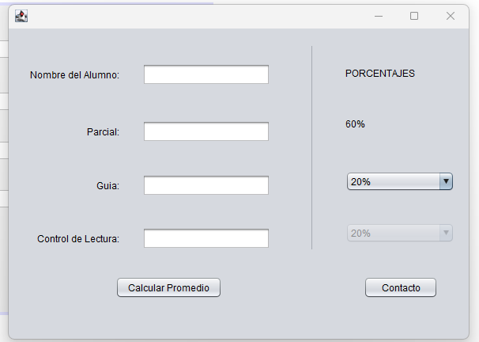

- Ingresamos los datos de las notas obtenidos en cada evaluación.
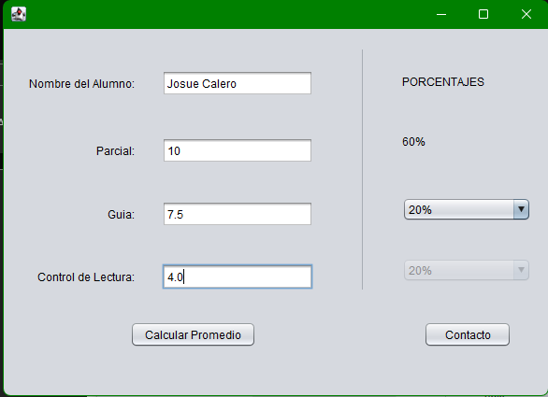
- Y al darle calcular promedio nos muestra un mensaje con nuestro nombre y nuestro promedio final.

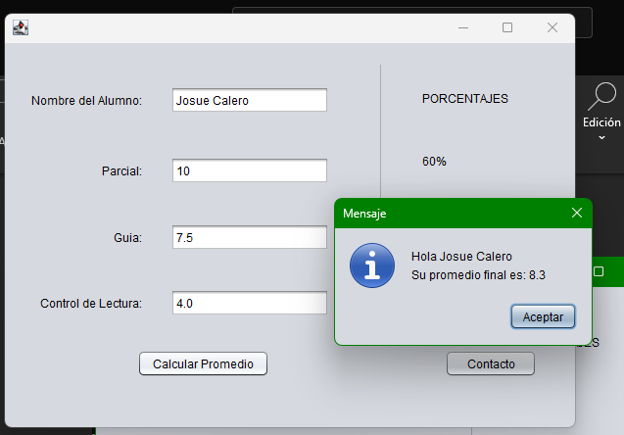

- Al momento de cambiarle el porcentaje de la guía a 40%, se inhabilita el TextBox de Control de lectura por lo cual no se puede edita.

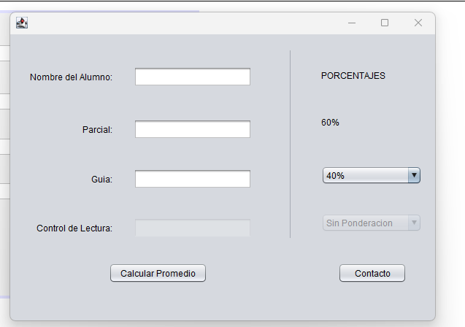

- Ingresamos los datos con las notas obtenidas. 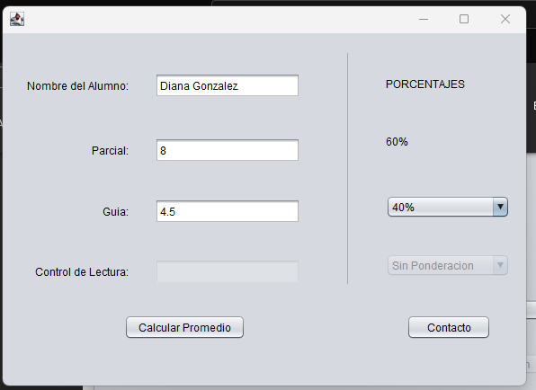

- Y nos mostrara un mensaje con nuestro promedio calculado.

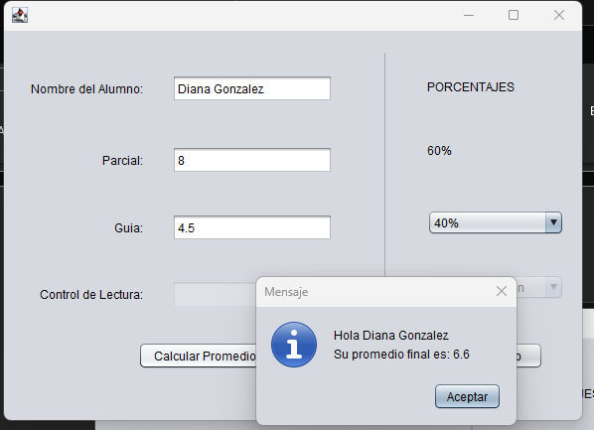

- Y al darle al Boton de CONTACTO, muestra los datos del desarrollador y el carnet.

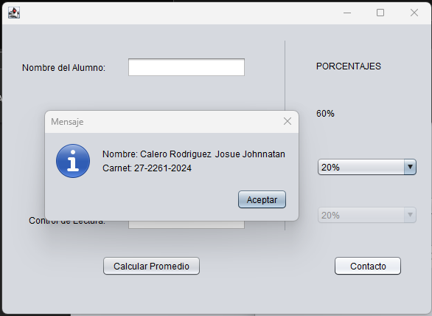

EJERCICIO 2.

- Tenemos el formulario principal donde nos presenta las opciones para la calculadora, suma, resta, multiplicación, división, raíz cuadrada, y el botón C para limpiar.
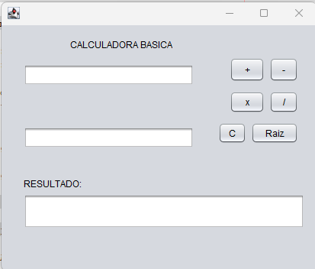

- Comprobamos que valida que solo se pueden ingresar valores numéricos y no cadenas de texto.

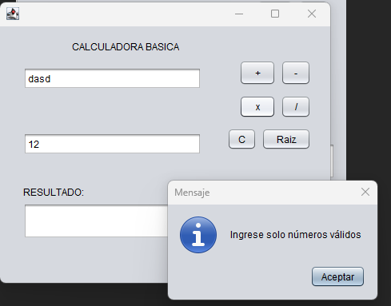
- Cálculo de suma:
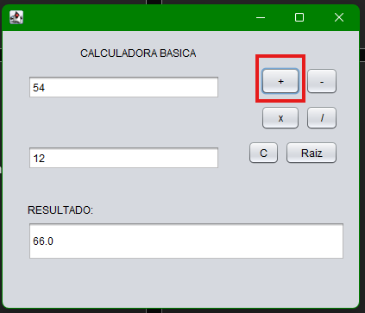
- Calculo de resta:
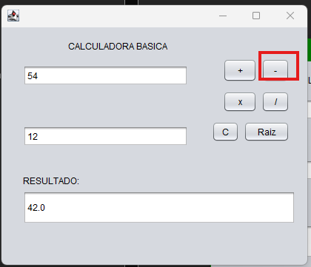

- Calculo de multiplicación.
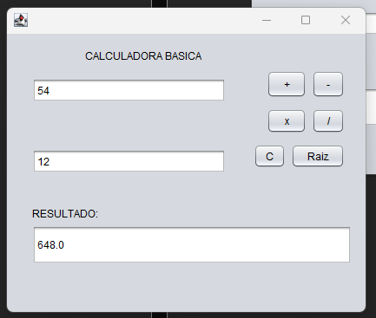
- Calculo de división.
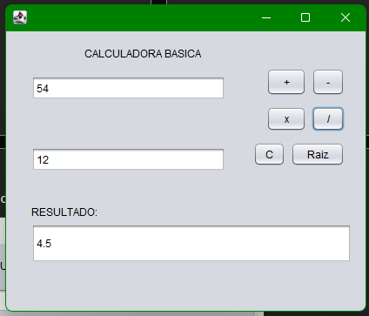

- Y raíz cuadrada del primer valor ingresado.
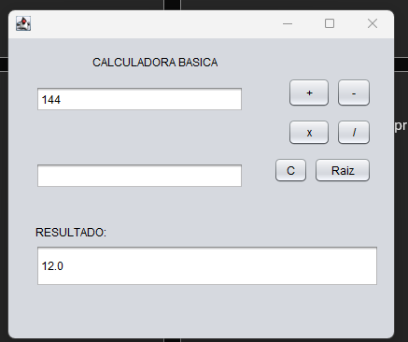
- Tambien valida que no se pueda sacar raíz de un valor negativo.
